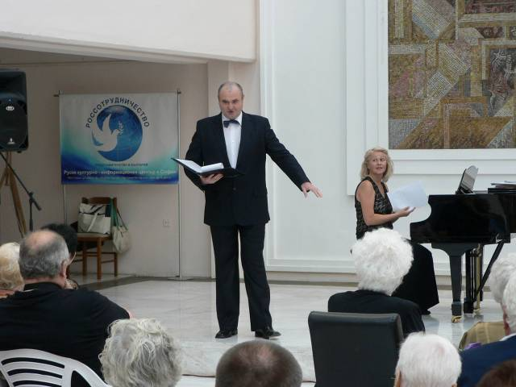
"Човек и добре да живее, умира и друг се ражда. Нека роденият по-късно, като гледа тези писмена, да си спомня за оногова, който го е направил. А името на архонта е Омортаг, кана сюбиги. Нека Бог да го удостои да проживее сто години." Канасюбиги Омортаг

Мили, читательо,
Ние сме група от хора, които успешно полагат своя труд за по-добри дни на своите деца и общество. Ние сме хора, които знаем, уважаваме и почитаме всеки ден своя род, произход, език и култура. Ние сме хора, които ценим и пазим знанието от вековете на нашите деди за идентичност и принадлежнност. Накратко, ние сме българи! Когато бяхме деца се възхищавахме от делата на родителите ни, на родителите на родителите ни, на родителите на родителите на родителите ни... и така назад в историята до дните, когато са живяли онези наши родители, които първи са се нарекли с името българин и българка. Възхищаваме се и сега като правим и полагаме с радост и достойство в труда си най-важните ценности, богатства и съкровища за всеки човек: име, род, вяра, смелост, ум, умения, знание, мъдрост, чест, достойство, земя, ресурси, материя, дела и свобода. В дните и времената, в които живеем ние, XX и XXI век, ни показаха силата и светостта на нашия дух, който свързва и придава смисъл, както и добавената стойност на всичко, което написахме в горните редове. В какво се крие светостта на името ни Българи? Това е символа на свободата. Това е символа на безбройните възможности за дела и поведение. Това е символа да създаваш и да твориш, да ни има във вечността!!! А, последното е знак на обич и същност на любовта!
Е, млади читательо, обръщаме се към теб, за да споделим нашите разбирания, че да сме българи означава, че обичаме, както дедите ни, така и деца ни! Това ни прави грижовни и отговорни, а тези дела ни превръщат в стопани! Стопанинът цени дома си, ресурсите си, имането си, водата, въздуха, Земята и Слънцето! Така стиганахме до делата на управлението, а то винаги е било спътник и характерна черта на българите. Откакто онези първи родители са управлявали е останал завет за добрия стопанин – “Съединението прави силата!”. Както и да се разбира, както и да се прилага, този ключ към вечността, винаги помага!
Но вечността е нещо несигурно. Тя е нещо нестабилно. И в пътя си към нея Българите са полагали изключителни усилия и титанични дела, за да успеят да се запазят и да се съхранят като име и народ. Имали са своите времена на триумф. Имали са своите времена на загуба, мъка и страдане. В дните на триумф са следвали завета си и са били единни. В дните на падение са били разединени и самотни. В такава самота през 1762 един единствен е човека, който отново пробужда духа на дедите. Името на този мъж е Паисий Хилендарски. С меч и щит, но не от желязо, а от перо и хартия с книга и слово дава сила на народа си за ново поведение и дела. Книгата му се нарича “История славянобългарска”. Тя се превръща във фар и показател в новия път към свободата на българите. И те отново достигат своя възход и овенчана победа със свобода и независимост след 150 години. Светлината на тази книга измина още 100 години, за да се появим ние и да поемем отговорността и дълга пред историята. Сега ние зареждаме тази светлина и сила с нашата енергия, за да я предадем на теб. Ти си нашия син. Ти си нашата дъщеря. Внук и внучка, които никога няма да видим и да познаваме, но знаем и вярваме, че Те има. Затова и толкова специално се бръщаме към теб. Затова и толкова съкровенно изписваме тези редове, за да знаеш, че макар и непознат, Ти обичаме. Няма да Те подведем. Няма и да Те лъжем. Трудно се достига вечността, но никога не сме се страхували от трудностите, защото познаваме и владеем труда. Трудът е постоянство. Постоянството е борба. Борбата е дълг. Дългът е радост. Затова е радостно за нас да я споделим с теб и да ти предадем нашето послание. Да ти завещаем всичко наше, българско и родно Знание и Можене. Бъди преблагословен, жив и здрав! Бъди смел и силен, деен и идеен! Бъди делови и трудолюбив! Бъди съзидателен и творящ! Бъди щастливо дете и достоен родител! Заедно с другите бъдете един народ и добри стопани! Бъдете Българи!!!
Когато четеш тези редове и разгръщаш страниците, които изписахме, знай:
- Създадохме ги за теб!
- Преписахме ги за теб!
- Съхранихме ги за теб!
Направихме това, за да знаете, че сме родени в благородство и свобода!
Направихме това, защото вярваме, че вие също ще се родите в благородство и свобода!
Направихме това, за да почиваме спокойно в майката земя!
Направихме това, защото вие сте пътя към вечността!
Бъдете благородни и свободни!
Бъдете наши достойни поколения и заместници!
Бъдете Българи!!!
Бъдете!!!!

02. 12. 2012 г.
Гр. Благоевград

